# Vragen over het voeren van paarden

Beantwoord de onderstaande vragen. Gebruik hiervoor het wikiwijs arrangement over paarden en ezels. Onder het kopje voer kun je de meeste antwoorden vinden.

1. Noem 3 kenmerken van het natuurlijke eetgedrag van een paard.

2. Hoeveel magen heeft een paard?

3. Leg het verschil uit tussen onderhoudsvoer en productievoer.

4. Vul in onderstaande tabel in waar de voedingstoffen voor gebruikt worden in het lichaam.

|  |  |
| --- | --- |
| ***Voedingsstof*** | ***Functie*** |
| Koolhydraten |  |
| Water |  |
| Eiwitten |  |
| Vitaminen |  |
| Mineralen |  |
| Plantaardige vetten |  |

5. Wat is het verschil tussen jong gras en oud gras?

6. Geef vijf voorbeelden van ruwvoer

1.

2.

3.

4.

5.

7. Waarom moet je paarden geleidelijk laten wennen aan een lenteweide?

8. Wat is stripgrazen?

9. Waarom dompel je hooi soms in water?

10. Wat is de functie van stro in het rantsoen?

11. Hoe wordt voordroogkuil gemaakt?

12. Waar kun je beter geen kuilvoer voor koeien aan paarden geven?

13. Geef 3 voorbeelden van krachtvoer

14. Waarom zou je paard die “niets” doet krachtvoer geven?

15. In sommige mengvoeders zit een ongeweekte vorm van bietenpulp. Waarom kun je dit beter niet aan paarden geven?

16. Olie geeft het paard een glanzende vacht, maar wat doet het nog meer?

17. Paarden mogen niet te veel appels krijgen. Wat kan er gebeuren als het paard wel te veel appels krijgt?

18. Hoe kun je het best ruwvoer aan het paard geven?

19. Hoe laat je een paard aan een ander soort voer wennen?

20. Waarom moet je het voederrantsoen van een paard aanpassen als het paard een blessure heeft?

# Vragen over het voeren van ezels

1.Waarom kun je beter geen paardenbrok aan een ezel voeren?  
  
2. Waar is een liksteen goed voor?  
  
3. Zoek 4 giftige planten op voor ezels.

4. Beoordeel de volgende ezels met de BCS kaart. In welke categorieën vallen deze ezels volgens jou?

[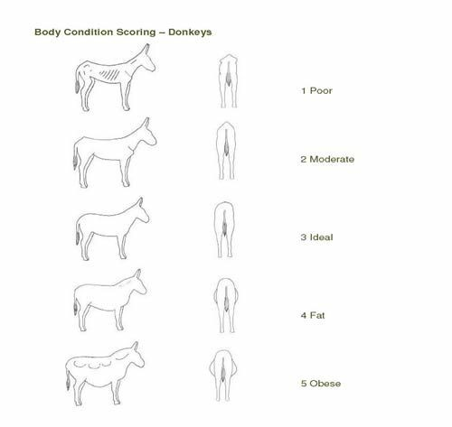](http://www.google.nl/url?sa=i&rct=j&q=&esrc=s&source=images&cd=&cad=rja&uact=8&ved=0ahUKEwi67auCmtHTAhURJFAKHYLrAWoQjRwIBw&url=http://horsefever.jimdo.com/verzorging/&psig=AFQjCNHXEQEywGCVu8uw5KNmeJjm6cWb6Q&ust=1493814289391690)

|  |  |
| --- | --- |
| **Ezel** | **Categorie** |
|  |  |
| [Afbeeldingsresultaat voor ezels](http://www.google.nl/url?sa=i&rct=j&q=&esrc=s&source=images&cd=&cad=rja&uact=8&ved=0ahUKEwjvjt79m9HTAhXBzRoKHZCXDUAQjRwIBw&url=http://www.dapvug.nl/paarden/ezels/&psig=AFQjCNE0cKJcKQJC5jVKcNDUYy1Lb614yg&ust=1493814810507410) |  |
| [Afbeeldingsresultaat voor ezel](http://ezelfokkerij.nl/miniatuur-ezels/merries?cid=28) |  |